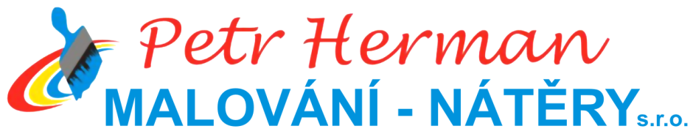

Ústí nad Orlicí 14.12.2023

Cenová nabídka: Malby DD budova A - pokoje

Pokoj
Příprava, oblepení, zakrytí – 680,-
Škrábání, penetrace pod sokl omyvatelný - 9m2 x 75,- = 675,-
Oprava omítek po škrábání – 440,-
Nátěr omyvatelný latex satén barevný – 9,8m2 x 190,- = 1.862,-
Malba bílá disperzní classic – 45,5m2 x 52,- = 2.366,-
Malba barevná disperzní classic sv.odstín – 12,2m2 x 69,- = 842,-
Manipulace, zřízení pracoviště – 600,-
Režie – 850,-

Celkem bez DPH = 8.315,-

Záruka: 24 měsíců

Člen Cechu malířů a lakýrníků
Záruka kvality, dodržování technologických postupů a proškolení výrobců

Držitel Certifikátů výrobků BaL, Teluria, Caparol, Primalex, JUB, Storch, Rigips, Austis
NCS, Sikkens, Spokar, Stachema,Remmers, KNAUF, NMC
Jsme pojištěni na způsobené škody u Kooperativa

Věřím, že Vás naše nabídka zaujala a těšíme se na spolupráci.

Petr Herman IČO: 08932611 DIČ: CZ08932611
MALOVÁNÍ – NÁTĚRY s.r.o.
Pod Lesem 86, Ústí nad Orlicí
email:herman.malovani@gmail.com
604 703 292
www.malovani-natery.cz
facebook.com/PetrHermanMalovani

